盐田区开展海山街道“食安快线”指导宣传活动

### e6a6088880137dd70c66db39f3aa15e

### 2022年8月17日下午，盐田区食品药品安全志愿服务队组织食药安全志愿者到海山街道开展“食安快线”指导宣传活动，积极采取多方举措，全力推进餐饮业“食安快线”参与活动的志愿者共35名。

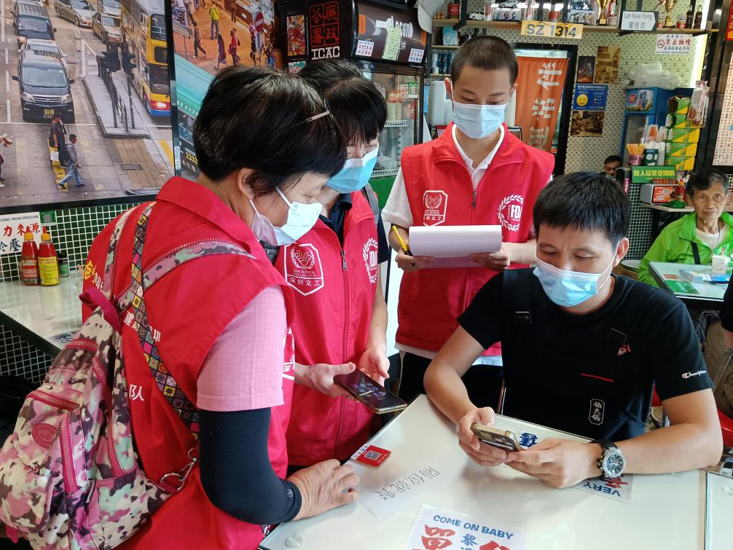

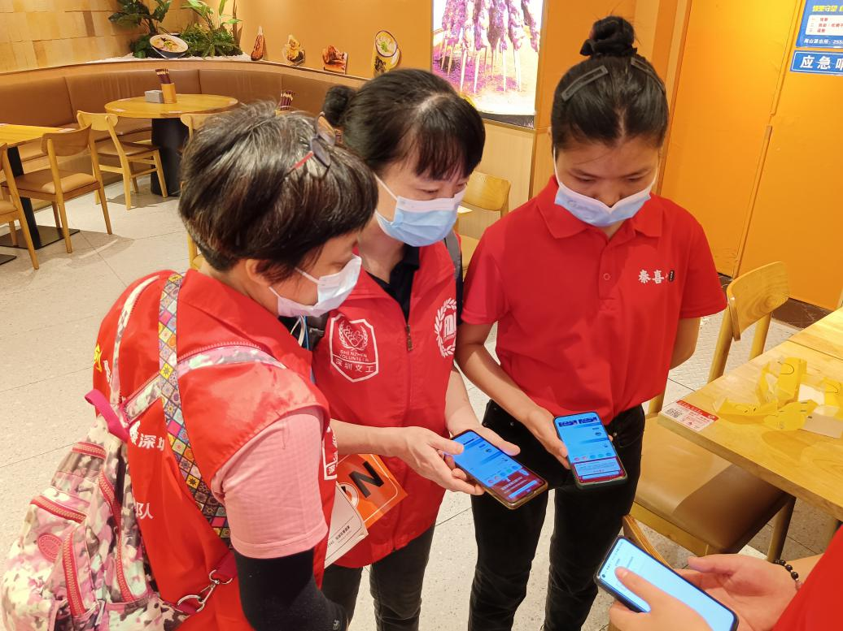

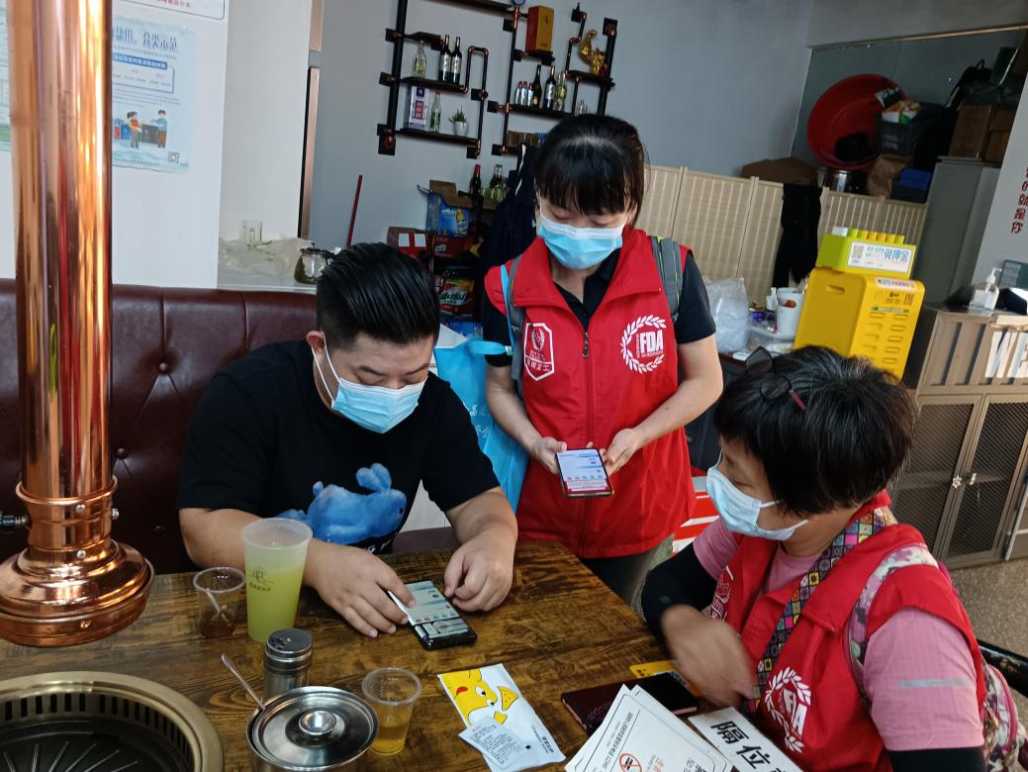

活动中，各志愿者积极投入指导宣传活动中，将“食安快线”使用手册发放到餐饮店，针对年龄偏大或不熟悉电脑操作的经营者采取“面对面、手把手”现场指导下载安装注册“食安快线”APP，告知培训及考核任务，在线学习食品安全知识和法律法规,督促餐饮店落实主体责任，做到心中无疑惑，手上会操作。截止目前共巡查43家次，其中督促下载安装注册“食安快线”10户，指导经营户培训考核9家，派发“食安快线”使用手册19本，督促经营者佩戴好口罩7例。

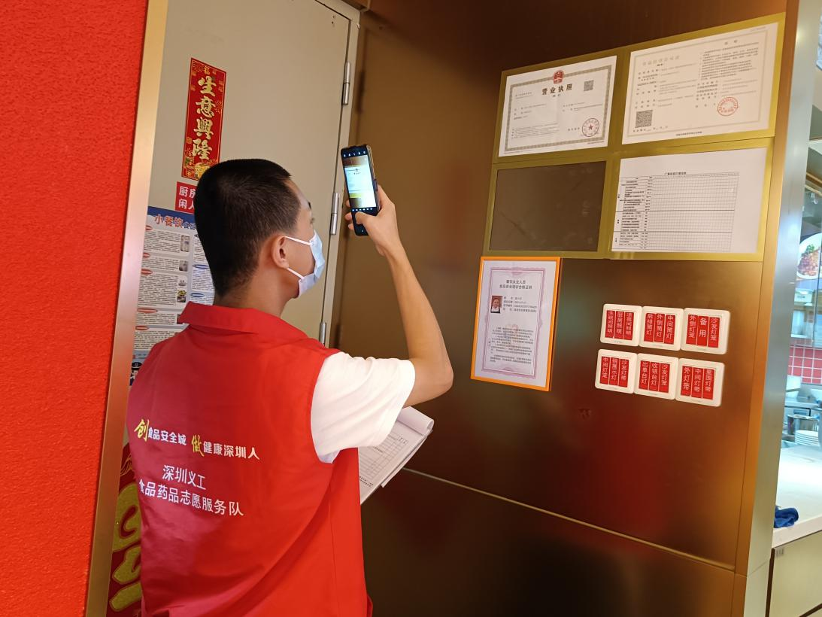

此次指导宣传活动，充分发挥食药志愿者专业化巡查技能和督促责任意识，进一步扩大“食安快线”的全覆盖。同时对经营者宣传疫情防控意识，及时做核酸和疫苗接种。